*Занятие № 16*

*Номер учебной группы:* П-16

*Фамилия, инициалы учащегося:* Язубец Евгений

*Дата выполнения работы:* 28.11.2022

*Тема работы:* «Разработка структурных диаграмм»

*Результат выполнения работы*

**Задание 1**

Изучил теоретический материал по теме «Построение диаграмм компонентов в Rational Rose».

**Задание 2**

Изучил теоретический материал по теме «Построение диаграмм развертывания в Rational Rose».

**Задание 3**

Построить диаграммы компонентов и развертывания для своего варианта задания в Rational Rose.

**Диаграмма компонентов(рис-1)**

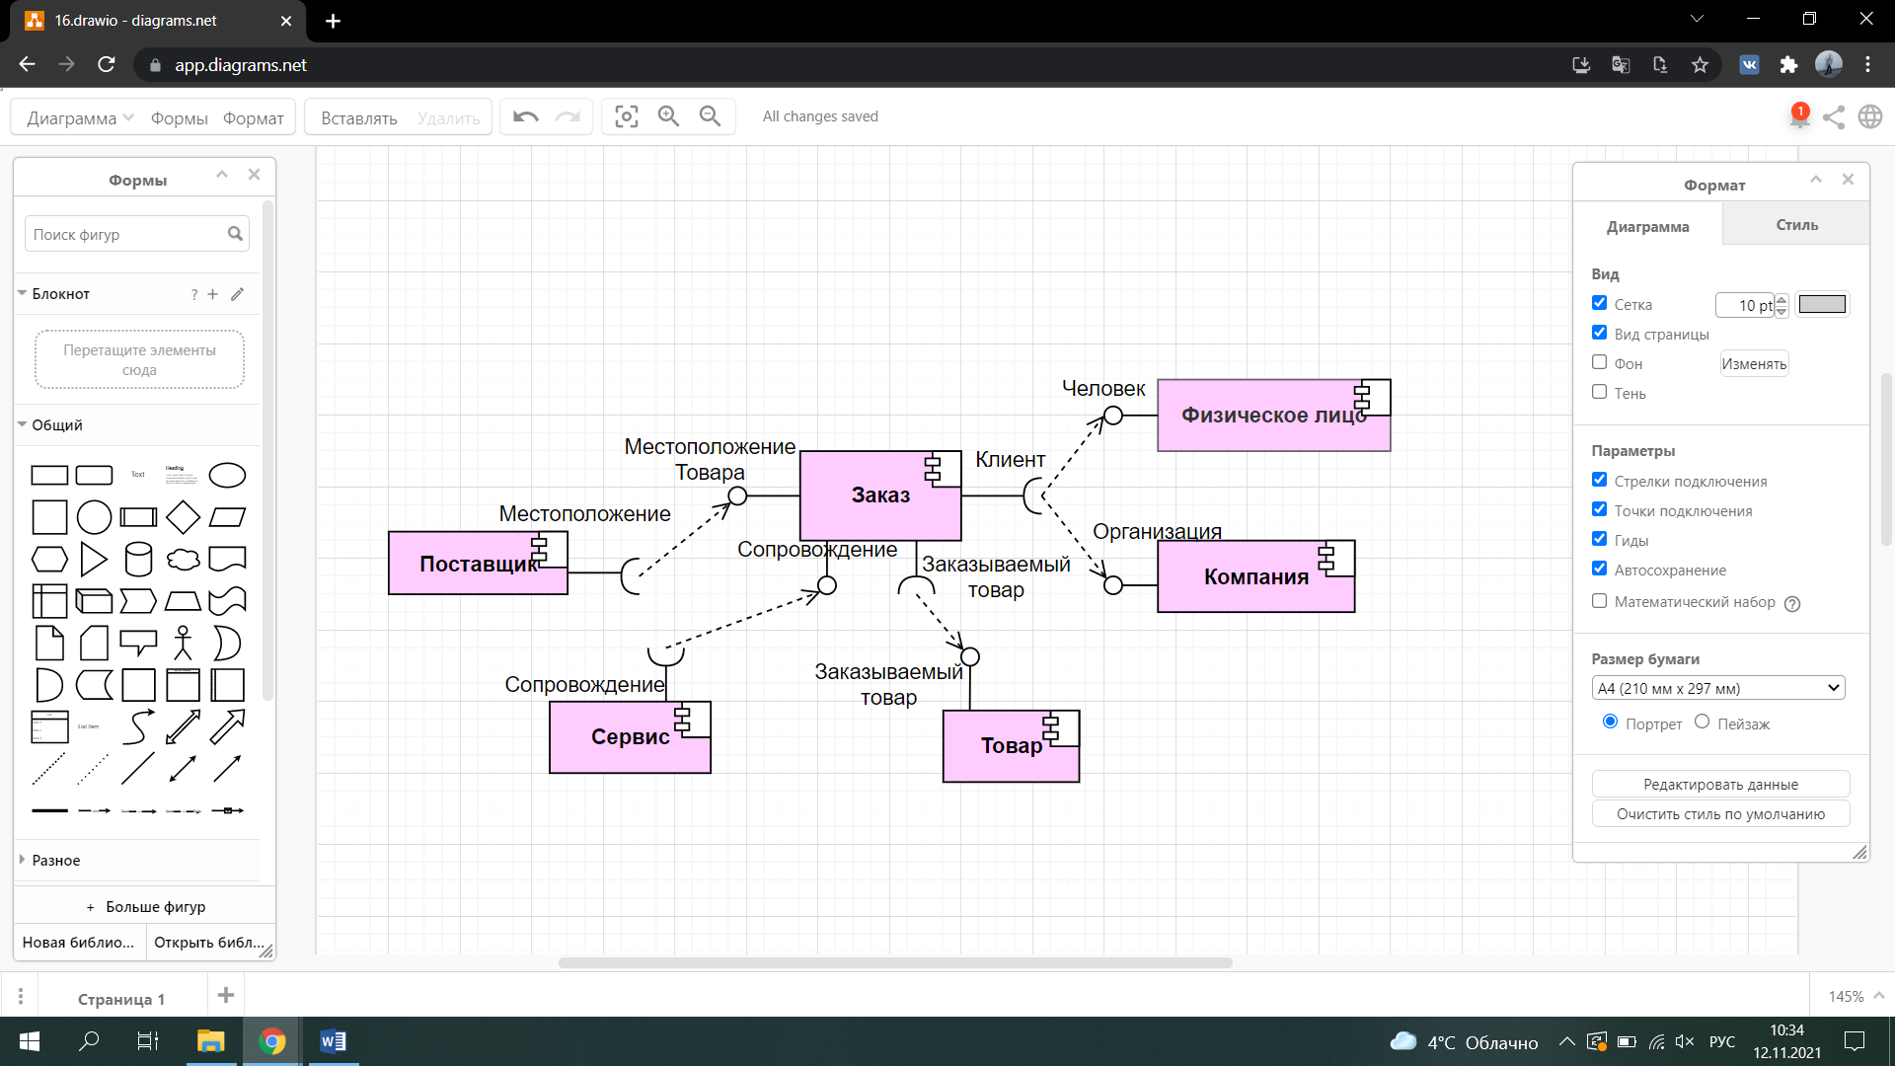

Рисунок-1

На рисунке 1 изображена диаграмма компонентов, выполненная в Rational Rose. В диаграмме отображена работа программного продукта.

Диаграмма компонентов позволяет определить архитектуру разрабатываемой системы, установив зависимости между программными компонентами, в роли которых может выступать исходный, бинарный и исполняемый код. Во многих средах разработки модуль или компонент соответствует файлу.

Интерфейсы на компонентных схемах показывают, как компоненты соединены друг с другом и взаимодействуют друг с другом. Соединитель сборки позволяет соединить требуемый интерфейс компонента с предусмотренным интерфейсом другого компонента.

На данной диаграмме изображена структура заказа и его описание, такое как зависимость. Так же соединитель, который два компонента в контексте предоставляемый и требуемых сервисов и делегирующий соединитель.

**Диаграмма развёртывания(рис-2)**

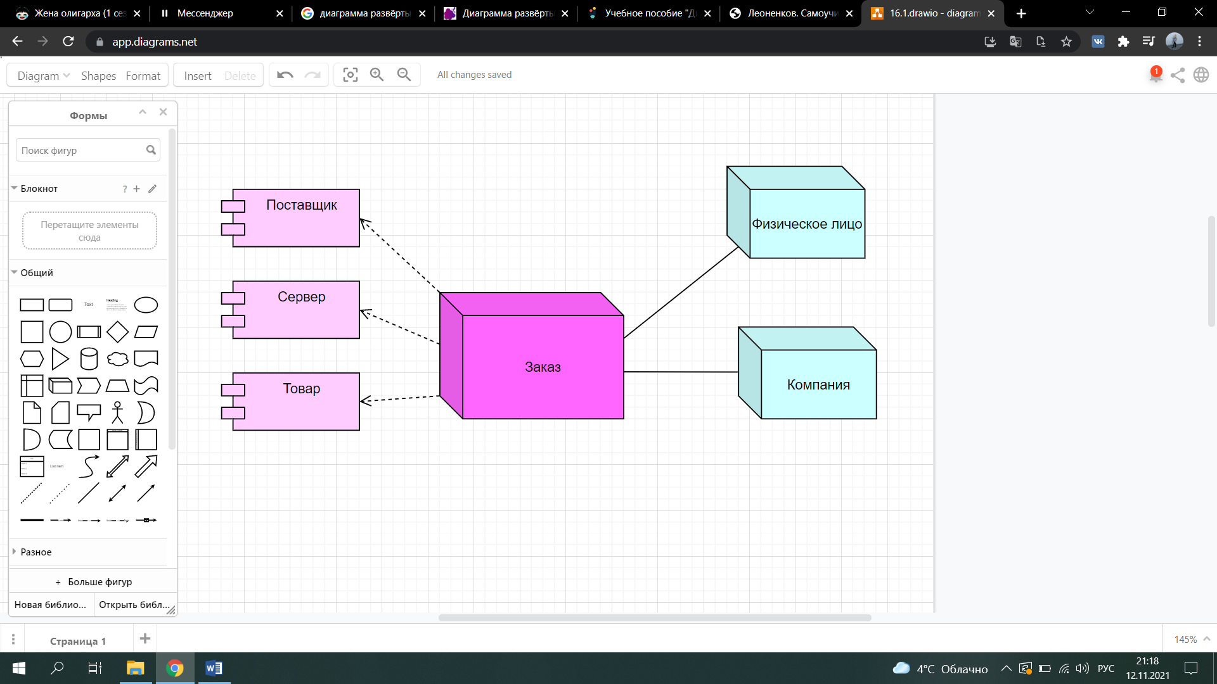

Рисунок-2

На рисунке 1 изображена диаграмма компонентов, выполненная в Rational Rose. В диаграмме отображена работа программного продукта.

Диаграмма развертывания – это тип UML-диаграммы, которая показывает архитектуру исполнения системы, включая такие узлы, как аппаратные или программные среды исполнения, а также промежуточное программное обеспечение, соединяющее их.

Диаграммы развертывания помогают моделировать аппаратную топологию системы по сравнению с другими типами UML-диаграмм, которые в основном описывают логические компоненты системы.

На данной диаграмме есть коммуникационная ассоциация, так же компоненты и узлы и зависимость.

Изображено развёртывания компании, такие как сервер и поставщик, описание товара и физического лица.

**Задание 4**

Ответил на контрольные вопросы.

1. Каково назначение диаграммы компонентов?

**Ответ:** Диаграммы компонентов используются для визуализации организации компонентов системы и зависимостей между ними. Они позволяют получить высокоуровневое представление о компонентах системы.

2. Как построить диаграмму компонентов?

**Ответ:** Вы можете использовать компонентную диаграмму, когда хотите представить свою систему как компоненты и показать их взаимосвязь через интерфейсы. Это помогает получить представление о внедрении системы. Ниже приведены действия, которые можно выполнить при построении компонентной диаграммы.

**Шаг 1:**выясните назначение диаграммы и идентифицируйте артефакты, такие как файлы, документы и т.д. в вашей системе или приложении, которые необходимо представить на диаграмме.

**Шаг 2:**По мере выяснения взаимосвязей между элементами, которые вы определили ранее, создайте ментальный макет своей компонентной диаграммы

**Шаг 3:**По мере того, как вы рисуете диаграмму, сначала добавьте компоненты, группируя их внутри других компонентов, как вам кажется подходящим

**Шаг 4:**Следующим шагом является добавление других элементов, таких как интерфейсы, классы, объекты, зависимости и т.д. в вашу компонентную диаграмму и ее завершение.

**Шаг 5:** Вы можете приложить примечания к различным частям вашей компонентной диаграммы, чтобы прояснить некоторые детали другим.

3. Как производится удаление и добавление элементов?

**Ответ:** Общий процесс работы над проектом заключается в добавлении на диаграммы соответствующих графических элементов, установлении отношений между этими элементами, их спецификации и документировании. После проверки правильности модели и согласованности спецификаций ее элементов можно сгенерировать текст программного кода на одном из выбранных языков программирования. Конечно, этот текст можно доработать в соответствующей среде программирования и получить исполнимые модули программ, ориентированные на работу в определенной операционной среде и вычислительной платформе.

Процесс добавления графических элементов на диаграммы аналогичен реализованному в популярных средах визуального программирования. При этом следует предостеречь от неосторожного добавления элементов на диаграммы, поскольку каждый добавляемый элемент заносится в браузер. Последующее удаление элемента с диаграммы автоматически не удаляет его из браузера, и необходимо предпринять дополнительные меры для удаления ненужного элемента из модели проекта.

4. Каково назначение диаграммы развертывания?

**Ответ:** Диаграммы развертывания используются для визуализации топологии физических компонентов системы, в которой развернуты программные компоненты. Диаграммы развертывания используются для описания статического представления развертывания системы.

5. Как построить диаграмму развертывания?

**Ответ:** **Шаг 1:** Определите цель вашей схемы развертывания. Для этого необходимо определить узлы и устройства в системе, которые вы будете визуализировать с помощью диаграммы.

**Шаг 2:** Выясните отношения между узлами и устройствами. Как только вы узнаете, как они связаны, перейдите к добавлению коммуникационных ассоциаций на схеме.

**Шаг 3:** Определите, какие другие элементы, такие как компоненты, активные объекты необходимо добавить для завершения диаграммы.

**Шаг 4:** При необходимости добавляйте зависимости между компонентами и объектами.

6. Что представляет собой работа с диаграммой развертывания?

**Ответ:** Диаграмма развёртывания показывает топологию системы и распределение компонентов системы по ее узлам, а также соединения - маршруты передачи информации между аппаратными узлами. Это единственная диаграмма, на которой применяются “трехмерные” обозначения: узлы системы обозначаются кубиками.